«Маленькие герои большой войны»- так назвали классный час ребята 2а класса. На мероприятии они рассказывали о детях, которые наравне со взрослыми ,смело воевали против фашистов.
Ребята вместе с родителями и классным руководителем подготовили сообщения о детях - героях, рассказали о подвигах, бесстрашии и смелости, которую они проявили в годы войны.

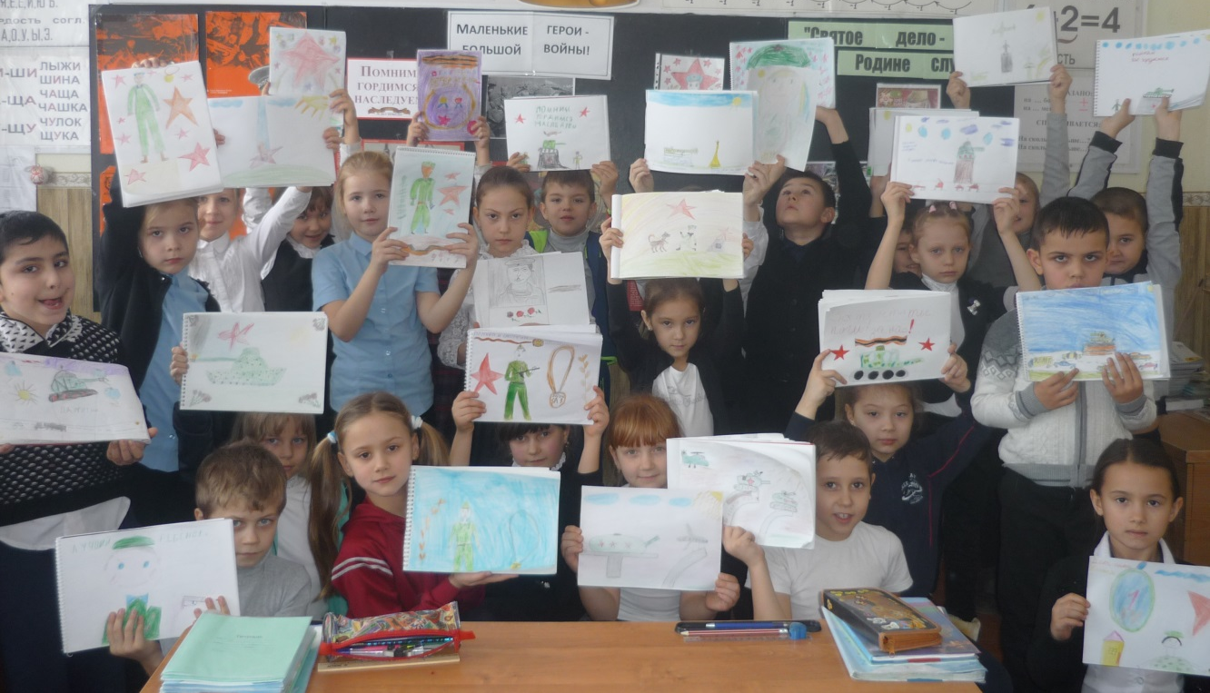

Ребята приняли участие в конкурсе рисунков «Пусть всегда будет мир!».

